TUGAS PEMOGRAMAN BACKEND TERSTRUKTUR 05
PENGEMBANGAN PERANGKAT LUNAK



Abdullah Qa’id Mu’aadz | 22255601001

PeTIK II Jombang YBM PLN Tahun Akademik 2022/2023
Denanyar Utara, Plosogeneng, Kecamatan Jombang,
Kabupaten Jombang, Jawa Timur
Buatlah laporan praktikum tentang Implementasi Responsif Web dengan Bootstrap (AdminLTE)

JAWABAN
- Installasi AdminLTE (1)
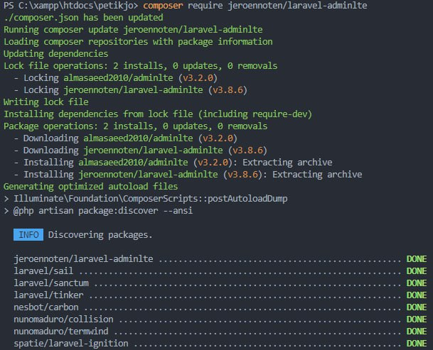

- Installasi laravel ui
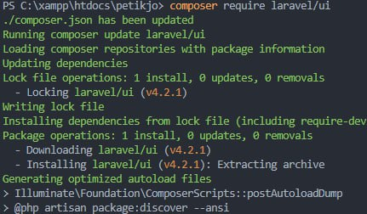

- Mmengenerate controller dan menginstall user interface(ui) auth untuk otentikasi user
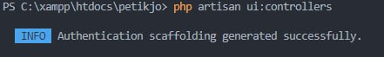
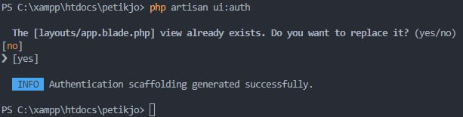

- Menginstall adminLTEnya secara interaktif dengan menjawab pertanyaan-pertanyaan yang ada.
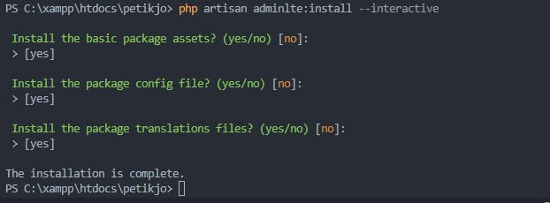

- Menginstall plugin adminLTE.
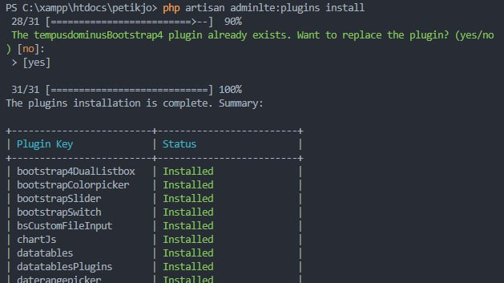
- Menginstall main_views dan auth_views
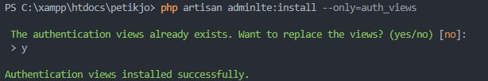

- Melakukan migrasi database.
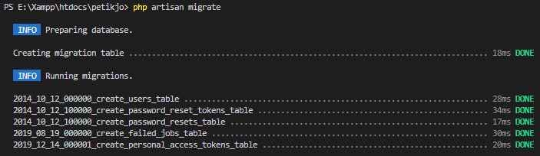

- Mengaktifkan React
